**5月5日今日动态**

**出勤**：本班今日出勤人数24人。今日5人未来园。

**1.区域游戏**

|  |  |
| --- | --- |
| **C:\Users\ZOU\Desktop\彩打\IMG_0034(1).JPGIMG_0034(1)C:\Users\ZOU\Desktop\彩打\IMG_0032(1).JPGIMG_0032(1)**  琪琪和果果在玩自然拼搭材料，猜猜他们在做什么？ | **C:\Users\ZOU\Desktop\彩打\IMG_0033.JPGIMG_0033**  朋朋现在能一边看图书一边说一说呢！ |
| 美工区的舒舒和棒棒再用贴纸做房子，可心在画彩色刮画纸。 | **C:\Users\ZOU\Desktop\彩打\IMG_0035(1).JPGIMG_0035(1)**  豆豆和露露在玩螺丝钉的玩具，音音也想玩，但是需要等他们玩完。 |
| **C:\Users\ZOU\Desktop\彩打\IMG_0036(1).JPGIMG_0036(1)**  建构区的小朋友今天搭了很漂亮的大楼还有广场呢！ | **C:\Users\ZOU\Desktop\彩打\IMG_0037.JPGIMG_0037**  66和叮当在玩磁力片的游戏。 |

|  |  |
| --- | --- |
| **C:\Users\ZOU\Desktop\彩打\IMG_0038.JPGIMG_0038**  三个小朋友在做饭喂给宝宝吃呢！ |  |

**2.集体活动：**

数手指是一次感知5以内的数量的数数活动。在 “手”主题开展中，孩子们对“手”产生了很大的兴趣，活动中需要幼儿常常数数自己的手指头。一个人有两只手，每只手上有五根手指。大部分幼儿都能数数自己展开的五个手指。但小班孩子在感知数量中常常受物体排列位置的干扰，会重数或漏数，数数没有一定的序。因此开展了本次数学活动《数手指》，一方面让幼儿进一步感知数量5，另一方面让幼儿用不同的方法来数一数，感知有序数数。

**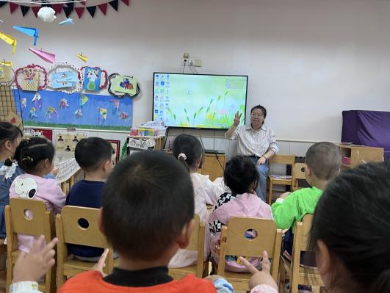**我们班大部分幼儿对于数量的感知比较好，看数能直接目测就说出数量总数。还有少量幼儿有重复数数的现象。部分幼儿在数数方法上能够运用从上往下，从左往右的方法来数，但对于接着数，部分数还是一个难点。

**3.生活观察：**

**观察时间：**2023.5.5

**观察对象：**小三班今日来园幼儿

**观察者：**邹洁、耿佳、丁丹娜

**观察目的：**具有良好的生活习惯与生活能力（指向能力）

**观察内容：**

①坚持午睡

②主动饮用白开水

③游戏后整理好玩具

④按时进餐（点心、午餐）

**观察背景：**

纵观幼儿在园一日生活中的各种小事 ，已经进行了一段时间的“具有良好的生活习惯与生活能力”观察记录。旨在让幼儿保持有规律的生活，养成良好的作息、饮食、卫生习惯。如：早睡早起、每天午睡、按时进餐、吃好午餐等。

**（备注：家园共同合作，才是最高效的方式呀！）**

|  |  |  |  |  |
| --- | --- | --- | --- | --- |
| 儿童 | 坚持午睡 | 水杯喝完 | 整理好玩具 | 用好点心、吃完午餐 |
| **张一嘉** | 请假 |  |  |  |
| **贺健宸** | ★ | ★ | ★ | ★ |
| **秦苏安** | ★ | ★ | ★ | ★ |
| **高羽安** | 下午请假 | ★ | ★ | ★ |
| **徐佳禾** | ★ | ★ | ★ | ★ |
| **肖尧** | 请假 |  |  |  |
| **杨梦露** | ★ | ★ | ★ | ★ |
| **王凝音** | ★ | ★ | ★ | ★ |
| **李子木** | ★ | ★ | ★ | ★ |
| **焦云舒** | ★ | ★ | ★ | ★ |
| **李兴琪** | ★ | ★ | ★ | ★ |
| **陈艺萱** | 请假 |  |  |  |
| **杨佳伊** | ★ | ★ | ★ | ★ |
| **朱琪玥** | ★ | ★ | ★ | ★ |
| **赵希羽** | ★ | ★ | ★ | ★ |
| **陈竞泽** | ★ | ★ | ★ | ★ |
| **徐亿涵** | ★ | ★ | ★ | ★ |
| **邵崔钰** | ★ | ★ | ★ | ★ |
| **左轶萱** | ★ | ★ | ★ | ★ |
| **张漪乐** | 请假 |  |  |  |
| **王紫妍** | ★ | ★ | ★ | ★ |
| **夏天一** | ★ | ★ | ★ | ★ |
| **罗景宸** | ★ | ★ | ★ | ★ |
| **郭煜霖** | ★ | ★ | ★ | ★ |
| **郭颜睿** | ★ | ★ | ★ | ★ |
| **李梓朋** | ★ | ★ | ★ | ★ |
| **李伊一** | 请假 |  |  |  |
| **赵毓宁** | ★ | ★ | ★ | ★ |
| **吕若夷** | ★ | ★ | ★ | ★ |

**5.温馨提示**

1.春季气温变化大，幼儿容易受凉感冒，甚至诱发哮喘。建议给幼儿灵活增减衣物，热水泡脚冷水洗脸，增加户外运动，以提高免疫力，预防感冒。

2.春季是传染病流行季节，请各位家长为幼儿每日来园前做好健康监测，若出现发热、干咳、乏力、咽痛等不适症状时及时告知，坚决不带病入园。另，建议幼儿来离园时戴好口罩，做好自我防护。谢谢大家的配合～